

«Скрипт взаимодействия цифровых консультантов сектора цифровых сервисов с гражданами»

Сценарий взаимодействия Скрипт взаимодействия (Очно и по телефону)
1. Приветствие
Добрый день!

2. Знакомство

Вы обратились в ЦЗН Великого Новгорода и Новгородского района
- 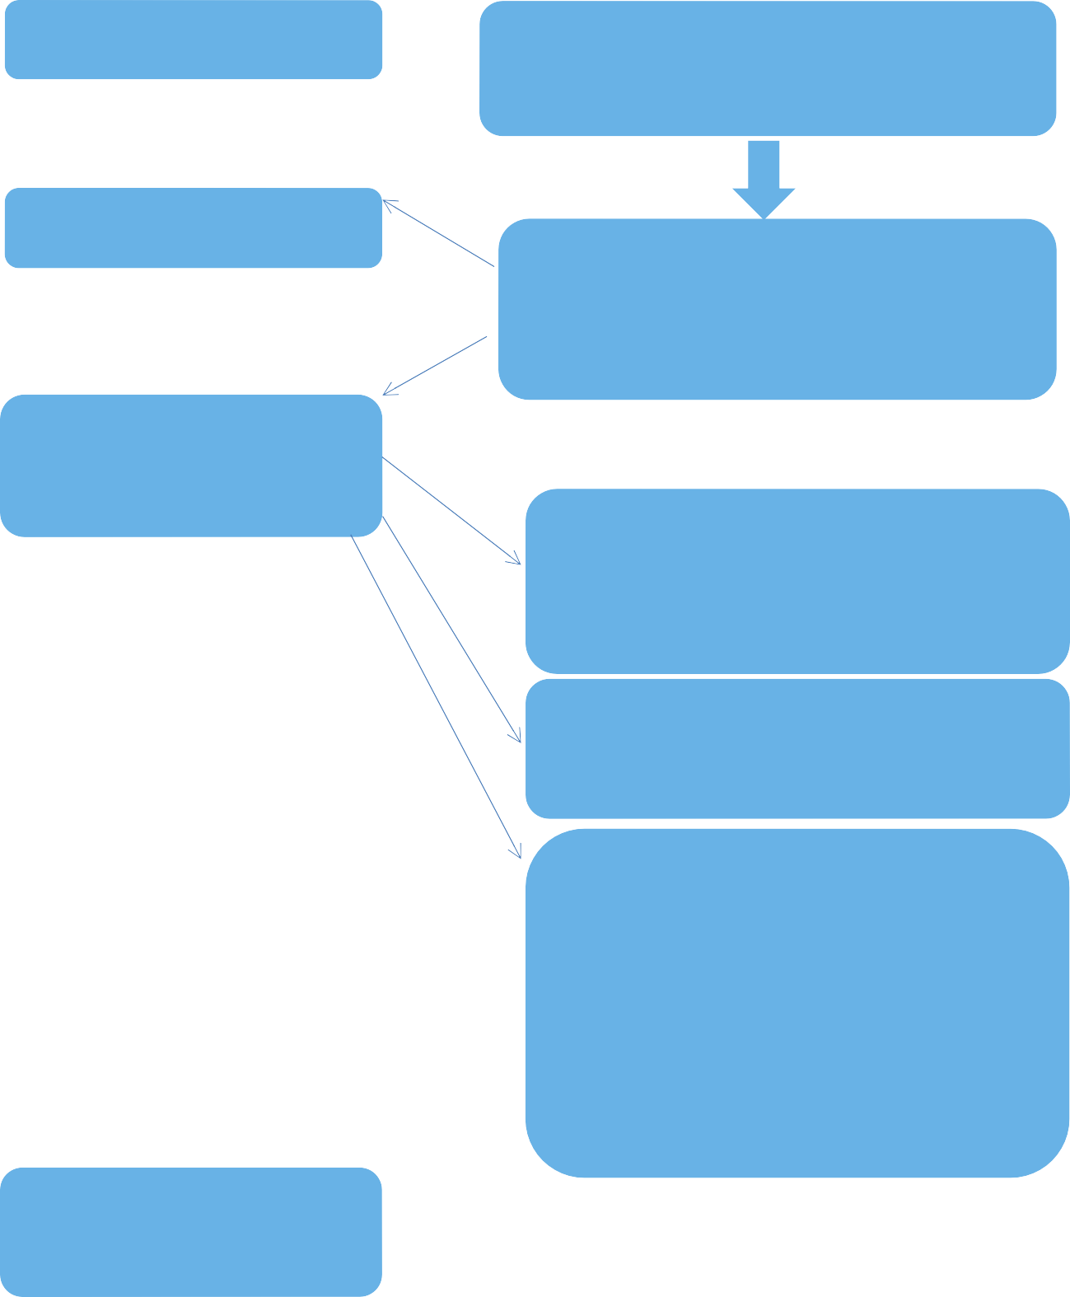Меня зовут (ФИО), должность

Как я могу к Вам обращаться?

- Выявление потребности

- Подскажите, пожалуйста, как я могу Вам помочь? Какой у Вас вопрос? (Выслушайте вопрос клиента)
- Если вопрос задан по телефону. Да я понял(а) Ваш вопрос (Даем ответ) или (Этим вопросом у нас занимается отдел, сотрудник ФИО, сейчас Вас с ним соединю) переводим звонок на другого специалиста

а). Встать на учет
б). Посмотреть вакансии в). Пройти обучение

а). -через личный кабинет соискателя самостоятельно с домашнего компьютера (предлагаем памятку)

- на гостевом компьютере с помощью специалиста сектора цифровых сервисов

б). - самостоятельно на портале «Работа России»

  - с помощью цифрового киоска в секторе цифровых сервисов

в). - информирование о программах обучения в ЦЗН (необходимо встать на учет в качестве безработного)

  - обучение в рамках федерального проекта «Содействие занятости» нацпроекта «Демография» (выясняем категории граждан)

- для более детальной информации направляем к специалистам центра карьерного планирования
( какие курсы сейчас есть в ЦЗН, когда начнутся, какой уровень образования требуется для тех или иных курсов и т.д.)

Завершение
Остались ли у Вас какие-либо еще вопросы?

До свидания!

